Tässä harjoituksessa käytän tilastotieteen perusmenetelmiä sekä ohjaamattoman oppimisen menetelmiä annetun datan kuvailuun ja analyysiin. Työn tarkoituksena on valmistella data analyysiä varten, tehdä analyysi datalle, vastata tutkimuskysymyksiin sekä esittää yhteenveto analyysistä.

1 Datan kuvailu ja preprosessointi
Aloitetaan datan yleisellä kuvailulla. Datasetissä on 300 riviä dataa ja 11 saraketta muuttujia. Sarakkeet voidaan jakaa kolmeen kategoriaan. Numeerisia muuttujia on 7, kategorisia muuttujia on 2 ja tutkijoihin liittyviä muuttujia on 2. Datasetissä ei ole puuttuvia arvoja, mutta duplikaattiarvoja on 20 kappaletta.
Käytetään numeerisia ja kategorisia muuttujia analyysiin ja klusterointiin. Verrataan klusterointia tutkijoiden luokitteluun, jonka avulla voidaan arvioida ovatko tutkijat onnistuneet puiden luokittelussa. Käytetään numeerisia ja kategorisia muuttujia selvittämään mitkä muuttujat ovat enemmän ja mitkä vähemmän informatiivisia, jotta jatkossa voidaan vähentää turhan datan keruuta.
Numeeriset muuttujat saavat seuraavia tilastollisia arvoja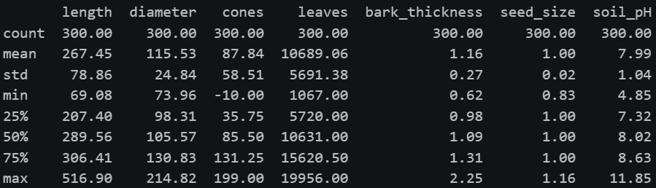
Taulukosta nähdään seuraavat tilastolliset arvot lukumäärä, keskiarvo, keskihajonta, pienin ja suurin arvo sekä kvartaalit Q1, Q2 ja Q3. Näiden tilastojen vertaus toisiinsa ei ole mielekästä tässä vaiheessa, koska muuttujan skaala vaikuttaa näiden arvojen suuruuteen. Ainoa poikkeava arvo on käpyjen pienin lukumäärä, joka on -10. Tämä ei ole mahdollista, joten korjataan tilanne. Oletetaan, että negatiivinen etuliite on näppäilyvirhe ja otetaan jokaisen kävyn itseisarvo ja asetetaan se jokaisen rivin arvoksi tässä sarakkeessa.

Tarkastellaan numeeristen muuttujien laatikkokuvaajia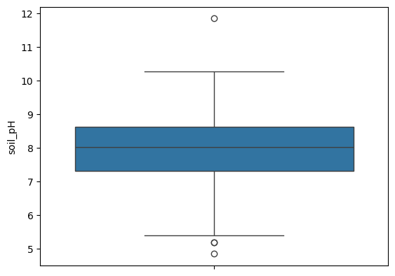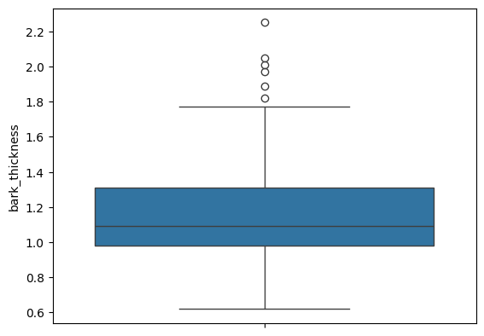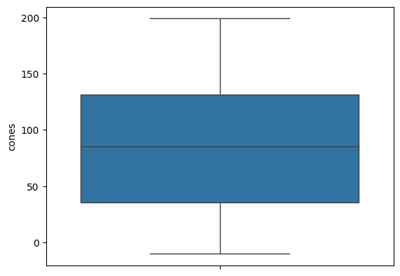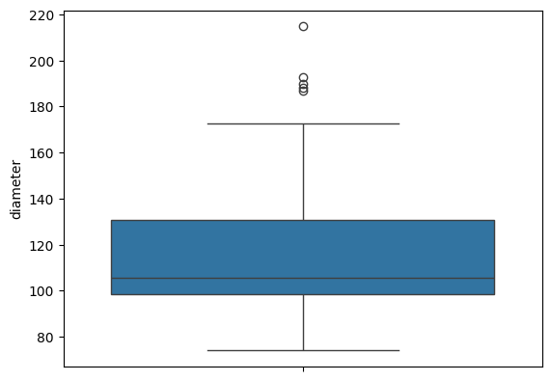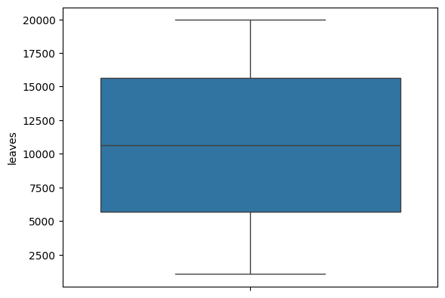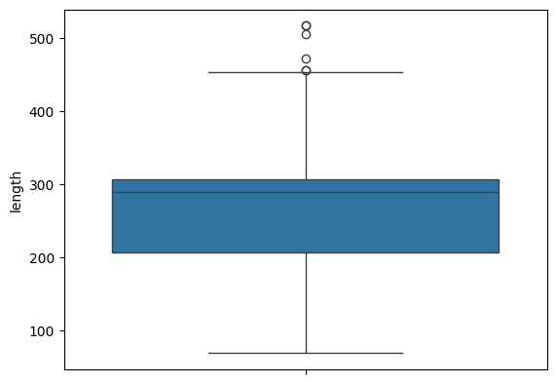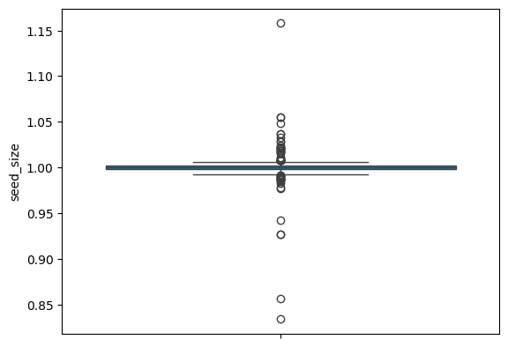

Kuvaajista huomataan kaikkien arvojen olevan lähes symmetrisesti jakautuneita. Suurimpia poikkeavia arvoja saadaan siemenen koolla, joka saa suurimman osan arvoistaan hyvin kapealta väliltä, mutta myös paljon poikkeavia arvoja.
Kategorisille muuttujille voidaan myös laskea attribuutteja.
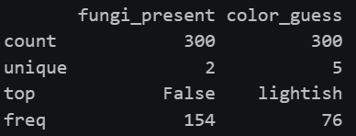
Kuvan taulukosta nähdään seuraavat tilastot lukumäärä, uniikkien luokkien lukumäärä, moodi ja moodin taajuus. Sienien olemassaolon kategoria on lähes symmetrisesti jakautunut kahteen, mutta värin kategorioiden jakaumaa ei vielä saa selville tästä. Käytetään ristitaulukkoa eri kategoristen arvojen esiintymisen listaukseen.
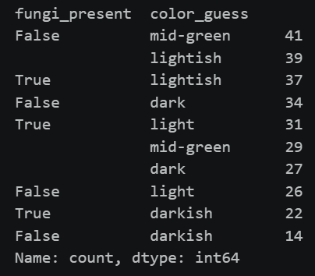
Taulukosta nähdään, että kaikkia yhdistelmiä kategorisia arvoja on olemassa datasetissä, joten joidenkin yhdistelmien puuttumista ei tarvitse ottaa huomioon loppuanalyysissä.

Seuraavaksi tutkitaan, ovatko numeeriset muuttujat normaalisti jakautuneita. Normaalisti jakautuneet muuttujat eivät sovellu suoraan ohjaamattomaan oppimiseen, koska niiden satunnaisuuden vuoksi niistä ei voi muodostaa selviä alueita. Lisäksi tilastollisten testien valinta edellyttää tietoa datan normaalijakautuneisuudesta. Käytetään Shapiro-Wilkin normaalisuustestiä numeerisiin muuttujiin.
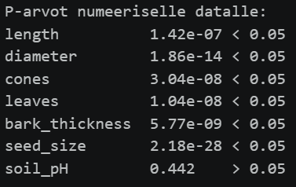
Huomataan, että maan ph on normaalisti jakautunut, joten sitä ei käytetä lopullisen muuttujavektorin muuttujissa. Muut arvot eivät ole normaalisti jakautuneita, joka auttaa ohjaamattomassa oppimisessa.
Lasketaan numeeristen muuttujien korrelaatiokertoimet Spearmanin avulla. Valitaan Spearman, koska muuttujat eivät ole normaalisti jakautuneita. Testin tuloksista havaitaan, kuinka paljon yhteisvaihtelua muuttujilla on. Vahvasti korreloituneet muuttujat sisältävät paljon samaa tietoa, joka voi heikentää ohjaamattoman oppimisen tuloksia.
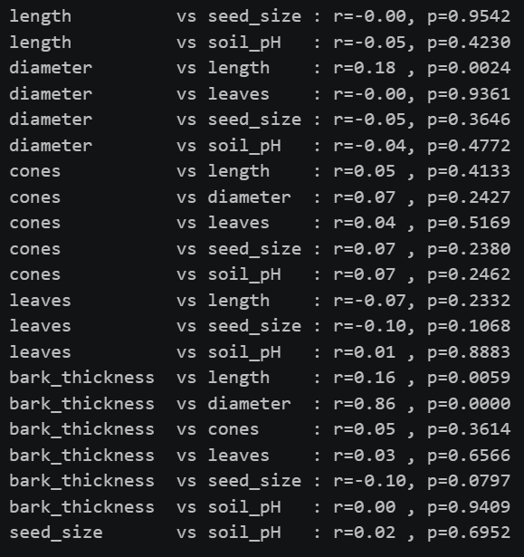
Taulukosta nähdään seuraavien muuttujien olevan korreloituneita toistensa kanssa. Halkaisija-pituus, kaarna-pituus ja kaarna-halkaisija. Huomataan näiden kolmen muuttujan olevan korreloituneita toistensa kanssa, joten muuttujavektorissa tulee olla vain yksi näistä samaan aikaan.
Lasketaan seuraavaksi kategoristen muuttujien korrelaation Khinin neliötestillä.
Värin ja sienien välillä ei ole vahvaa korrelaatiota.
Lopuksi verrataan vielä kategoristen ja numeeristen muuttujien jakaumien eroa kruskal-walliksen testillä. Tämän testin tuloksena saadaan tietää, onko kahden eri muuttujan hajontojen ero merkittävä vai ei. Jos hajonnat ovat merkittäviä, halutaan molemmat muuttujavektoriin, koska eri hajonnat tuottavat parempia klustereita.
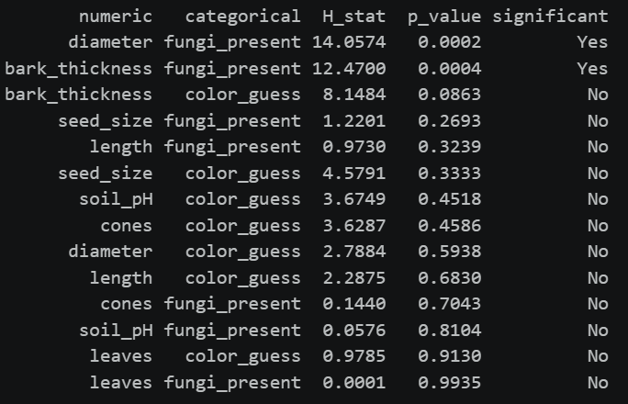
Taulukosta nähdään kahden muuttujan yhdistelmän olevan tilastollisesti merkittävää. Nämä yhdistelmät ovat halkaisija-sieni ja kaarna-sieni. Muuttujavektoria rakentaessa halutaan ainakin nämä yhdistelmät ottaa huomioon.

2 Datan klusterointi ja analyysi
Datan analyysissä tarkoituksena on käyttää ohjaamattoman oppimisen menetelmiä luokittelemaan annetut puut. Puiden luokittelua verrataan sitten tutkijoiden antamiin luokitelmiin, josta selvitetään ovatko tutkijat onnistuneet puiden luokittelussa.
Ohjaamattomassa oppimisessa on tärkeää muodostaa ominaisuusvektori, jonka avulla klusterointia voidaan tehdä. Tähän ominaisuusvektoriin valitaan muuttujia, joilla on pieni yhteinen korrelaatio ja suuri muuttujien välinen ero. Näin saadaan valittua muuttujat, jotka kuvaavat mahdollisimman hyvin merkittäviä ominaisuuksia ja poistetaan ylimääräistä dataa, joka johtaa ohjaamattomassa oppimisessa helposti huonoihin tuloksiin.
Edellisten tilastollisten testien perusteella tiedetään, että pituudella, halkaisijalla ja kaarnan paksuudella on suuri korrelaatio toistensa kanssa. Niillä on myös suuret erot sienien ja värin kanssa. Rakennetaan ominaisuusvektori kolmesta muuttujasta. 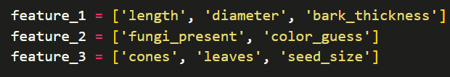
Kaikkien näiden muuttujien yhdistelmistä muodostuu lista ominaisuusvektoreita, joissa on kaikissa kolme uniikkia yhdistelmää näitä kolmea ominaisuutta.
Koska ominaisuudet ovat numeerisia ja kategorisia käytetään Gower-etäisyyttä, joka toimii numeerisille ja kategorisille muuttujille. Gower-etäisyys tuottaa matriisin, jossa yksittäisten datakenttien arvot ovat Gower-etäisyyden tuloksia, jossa pienempi arvo viittaa suurempaan yhtäläisyyteen.
Gower-etäisyyttä ei voi käyttää suoraan kaikkien klusterointimenetelmien kanssa, joten valitaan yhteensopiva menetelmä tämän perusteella. Hierarchical Density-Based Spatial Clustering of Applications with Noise on klusterointialgoritmi, jonka avulla luokitellaan samanlaisia pisteitä. Hdbscan toimii datalla, jossa on poikkeavia arvoja ja se valitsee parhaan klusteroinnin useasta parametristä hierarkisesti, joten sen kouluttaminen on helpompaa kuin dbscan-klusteroinnin. Tärkein ominaisuus tässä tilanteessa on sen kyky käyttää Gower-etäisyyttä natiivisti.
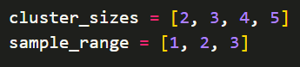
Koulutetaan hdbscan eri kokoisilla klustereilla ja eri toleransseilla poikkeaviin arvoihin. Klusterin koon valinta vaikuttaa hdbscan:iin merkittävästi ja sample_range kertoo kuinka herkkä menetelmä on poikkeville arvoille.
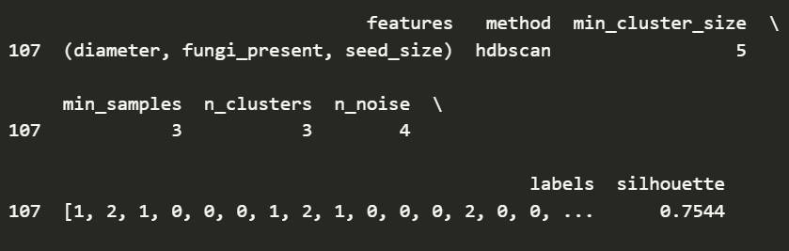
Tuloksena parhaan siluettiarvon saa halkaisija, sienien läheisyys ja siemenen koon muuttujista koostuva ominaisuusvektori. Klustereita on kolme ja poikkeavia arvoja on 4, joka on hyvä tulos tälle menetelmälle. Tarkastellaan tulosta mds ja tsne projektioiden avulla. Nämä projektiot pystyvät näyttämään korkeaulotteisen datan kaksiulotteisena, jolloin sitä on mielekästä tarkastella. Tähän selitys MDS vs TSNE
